**APÉNDICES**

**APÉNDICE A**

**ANÁLISIS NUTRICIONAL DE LAS FORMULACIONES ESTUDIADAS**

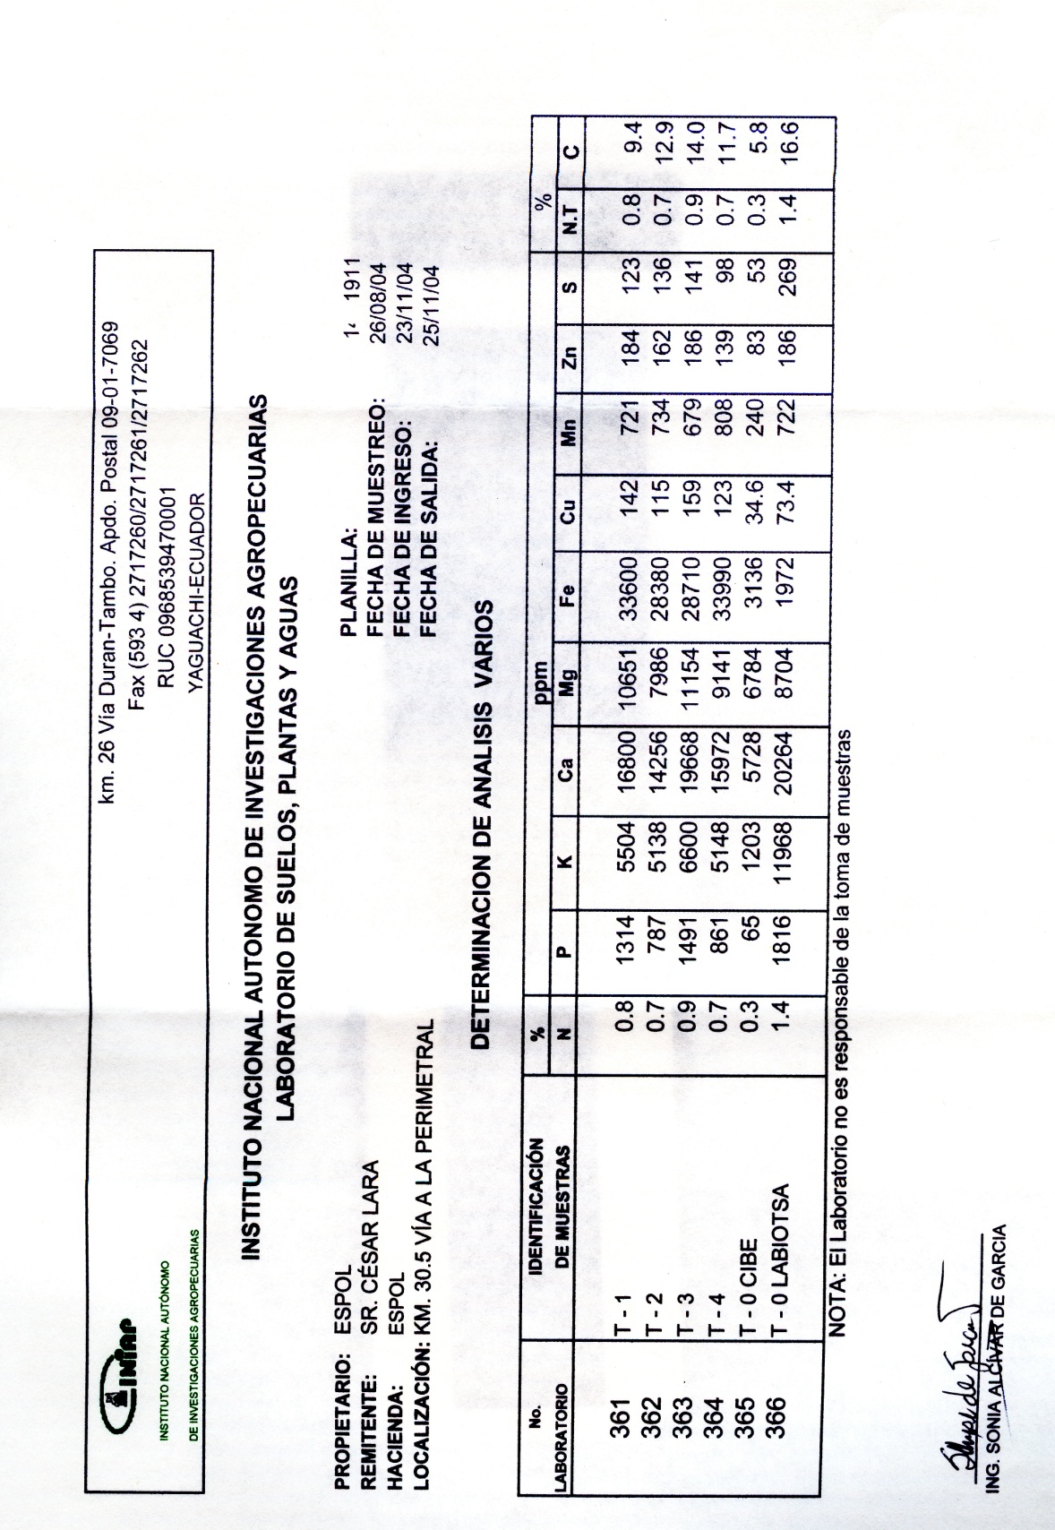

**APÉNDICE B**

**DETERMINACIÓN DEL PH, PORCENTAJE DE MATERIA ORGÁNICA Y CONDUCTIVIDAD ELÉCTRICA DE LAS FORMULACIONES**

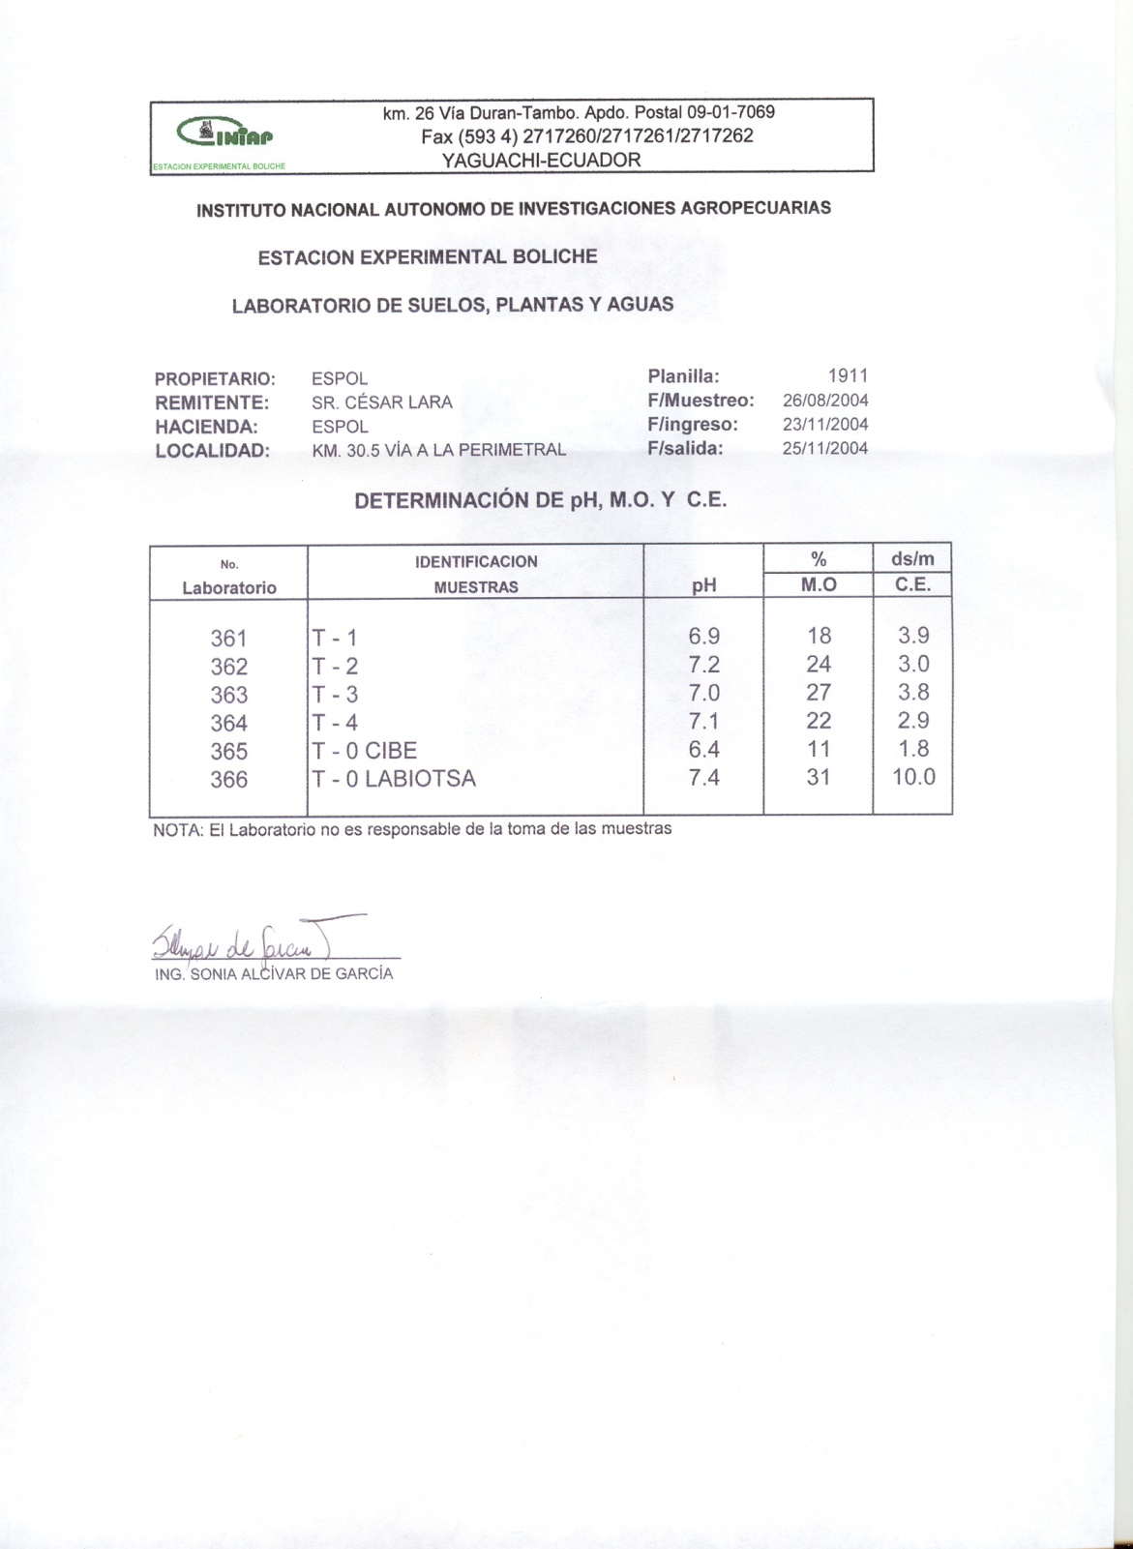

**APÉNDICE C**

**ANÁLISIS FOLIAR DEL TRATAMIENTO 1**

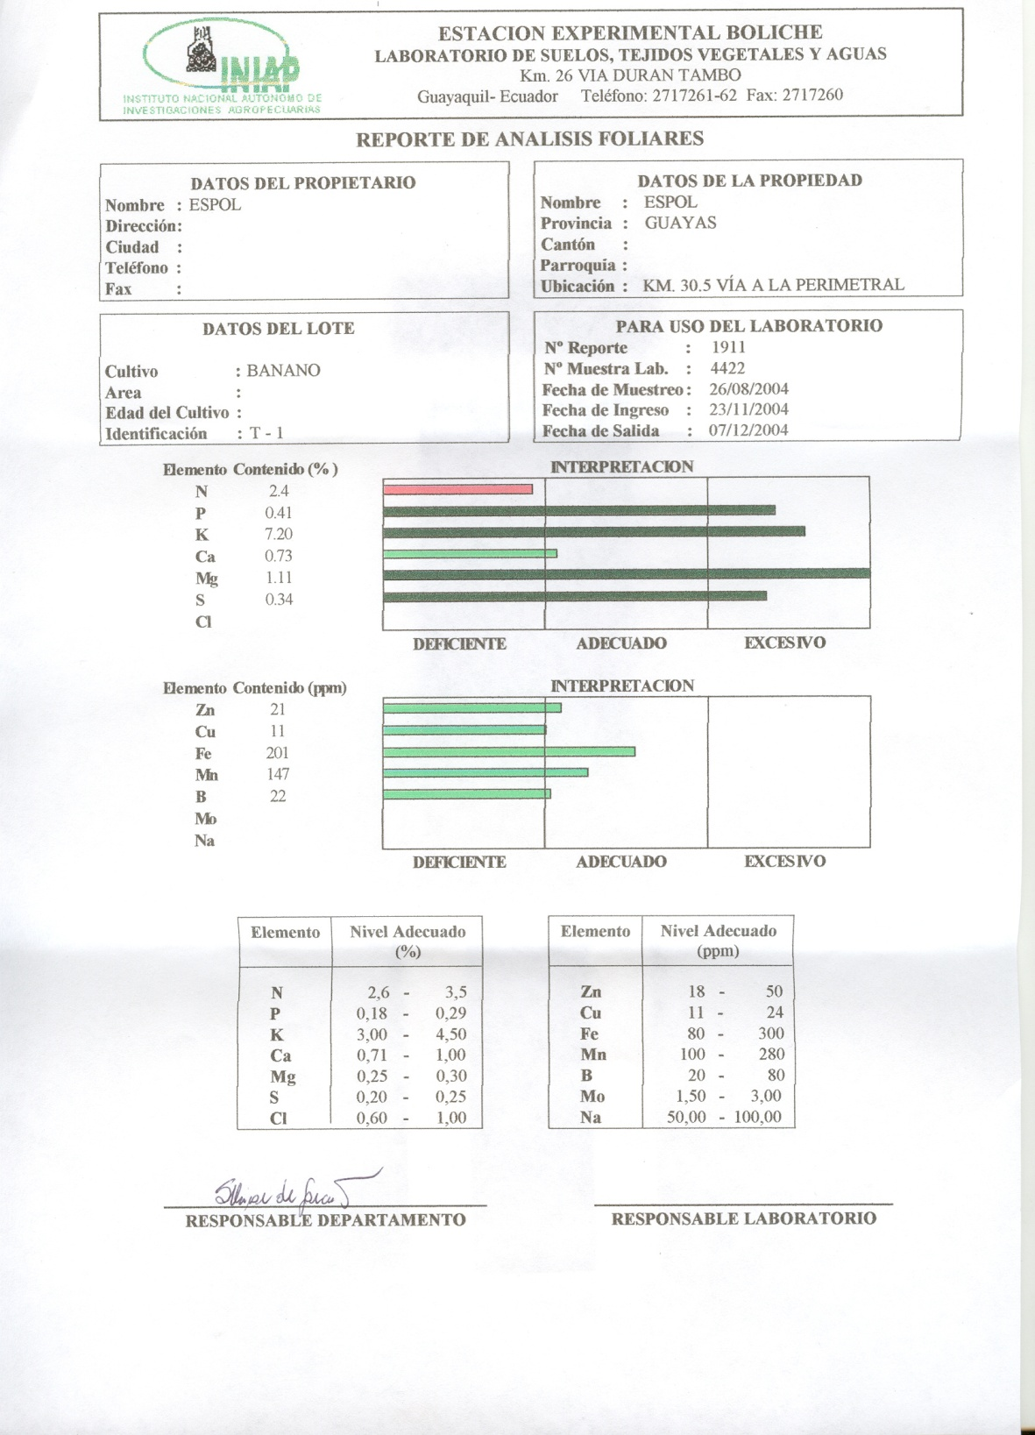

**APÉNDICE D**

**ANÁLISIS FOLIAR DEL TRATAMIENTO 2**

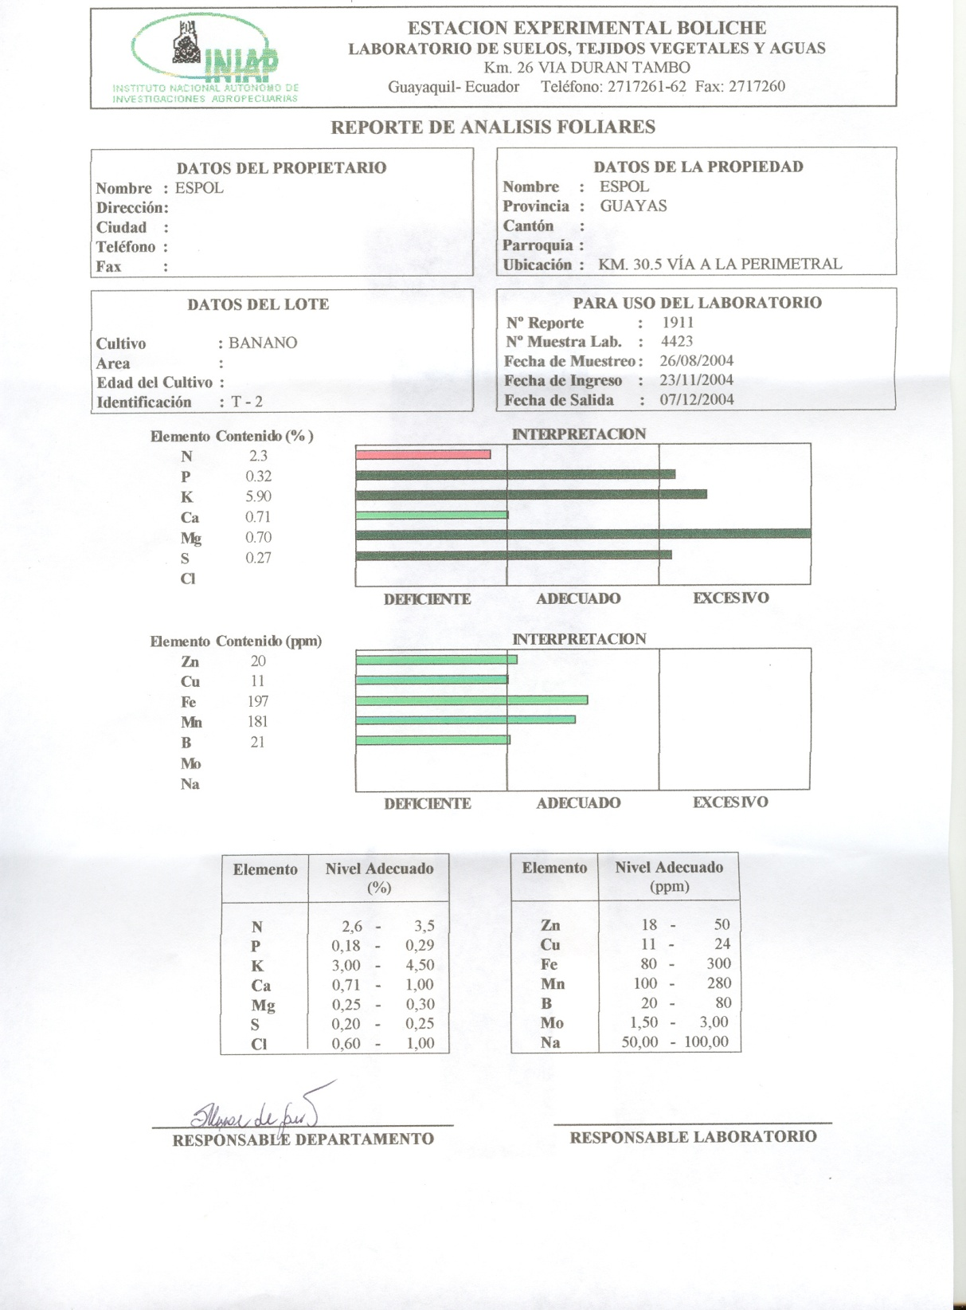

**APÉNDICE E**

**ANÁLISIS FOLIAR DEL TRATAMIENTO 3**

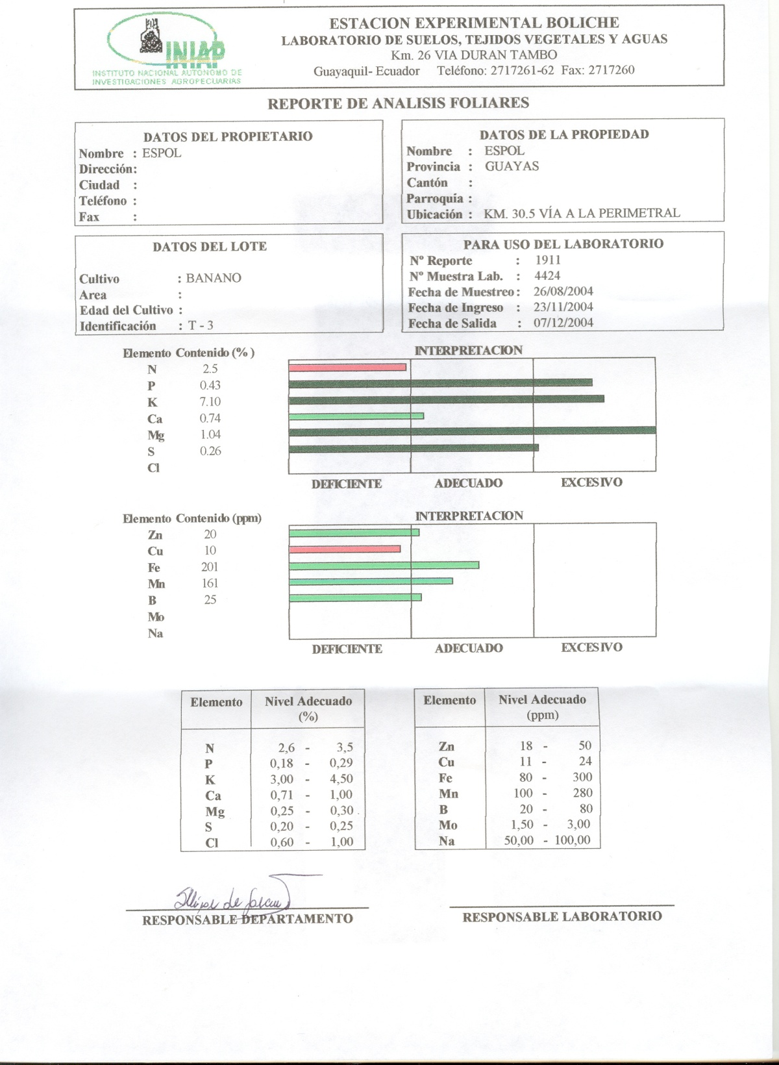

**APÉNDICE F**

**ANÁLISIS FOLIAR DEL TRATAMIENTO 4**

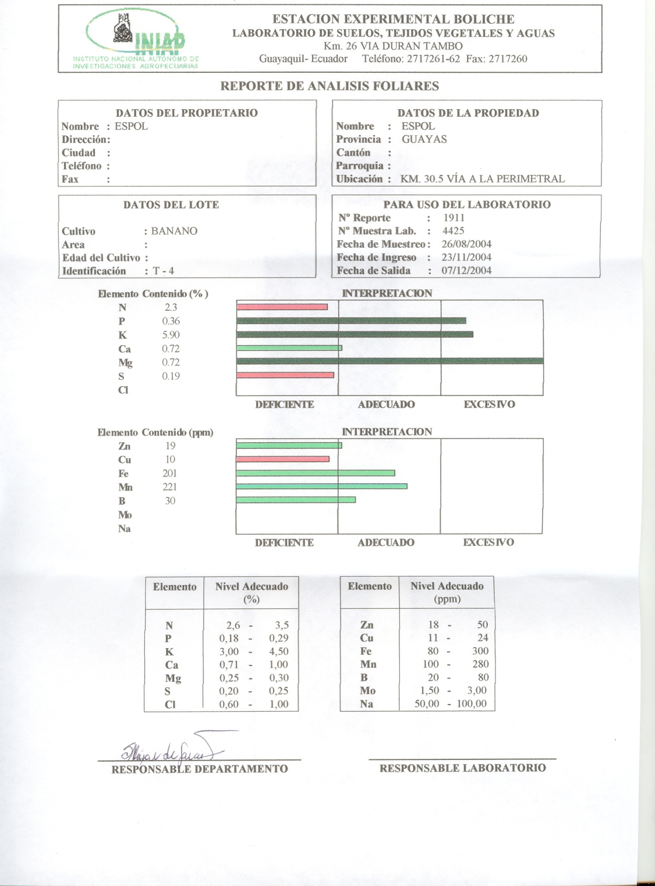

**APÉNDICE G**

**ANÁLISIS FOLIAR DEL TESTIGO**

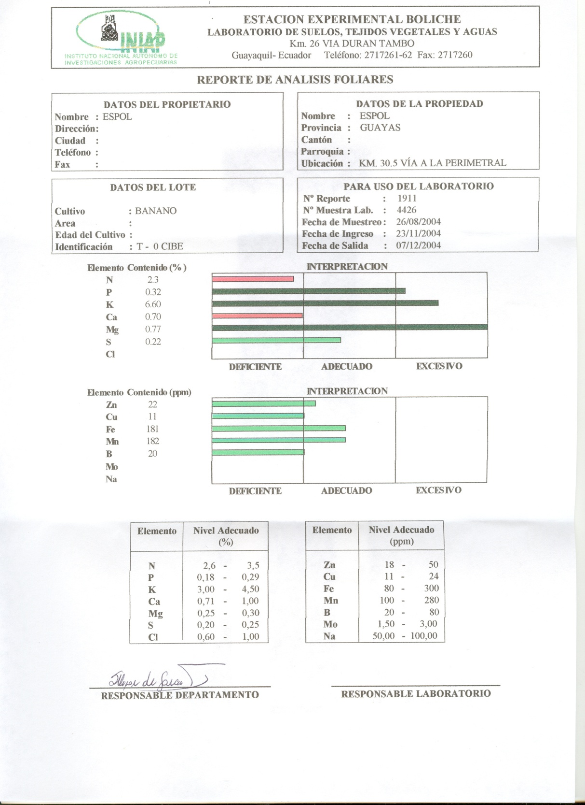

**APÉNDICE H**

**ANÁLISIS FOLIAR DEL TESTIGO ALTERNO**

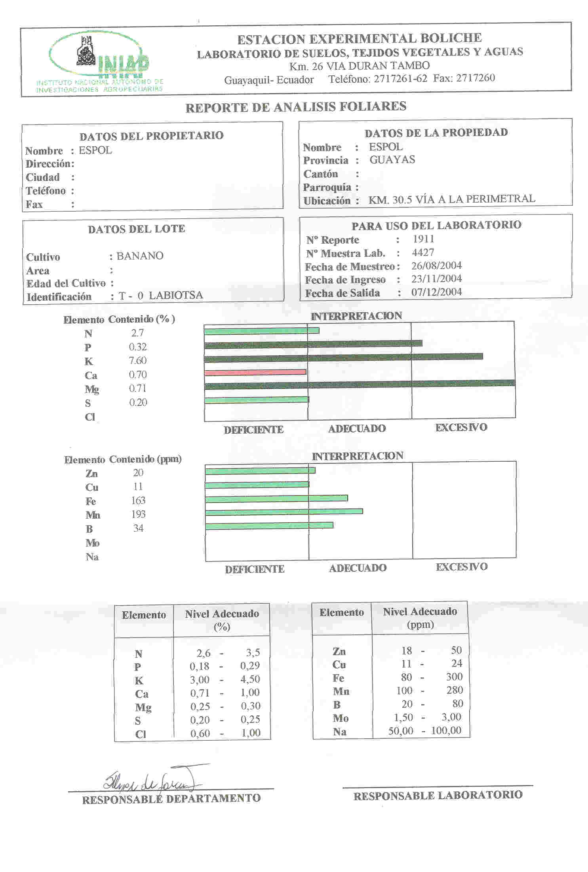

**APÉNDICE I**

**ENTIDADES PATROCINADORAS DE LA PRESENTE TESIS**

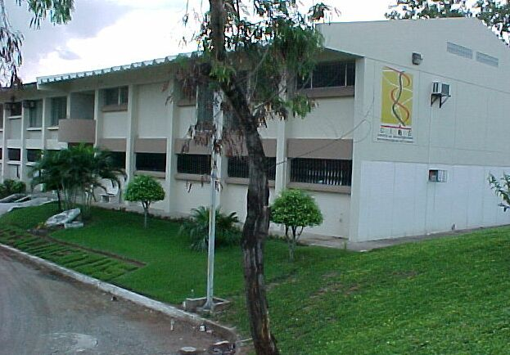

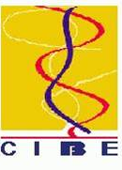

CENTRO DE INVESTIGACIONES BIOTECNOLÓGICAS DEL ECUADOR (CIBE).

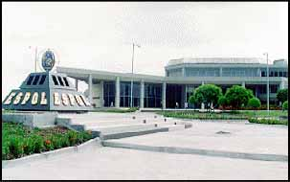



ESCUELA SUPERIOR POLITÉCNICA DEL LITORAL (ESPOL)

**BIBLIOGRAFÍA**

1. ALVAREZ, A. 2002. Apuntes de Agroecología. Ingeniería Agropecuaria (FIMCP - ESPOL).
2. AYCART, J. 2003. Comparación de la Dinámica de Crecimiento de tres aislamientos de *Mycosphaerella fijiensis* y el efecto tóxico en hojas de banano. Tesis de Ingeniero Agropecuario de la Facultad de Ingeniería en Mecánica y Ciencias de la Producción. (FIMCP - ESPOL). Guayaquil - Ecuador.
3. BENZING, A. 2001. Agricultura Orgánica - Fundamentos para la Región Andina.
4. CERÓN, C. 1995. Manual de Botánica Ecuatoriana. Sistemática y Métodos de estudio. Universidad Central del Ecuador (Quito).
5. ENCICLOPEDIA PRÁCTICA DE LA AGRICULTURA Y LA GANADERÍA. 1999. Grupo editorial Océano. Barcelona - España.
6. FAO. 1999. The market for “organic” and “fair trade” bananas. Australia. Informe Reunión del Grupo Intergubernamental sobre el Banano y las Frutas Tropicales de la FAO.
7. FAO. 2002. Biotecnología y seguridad alimentaria. Consulta en línea realizada el 22 de Mayo del 2002. Disponible en:

[http://www.fao.org/world food Summit/ spanish/fsheets/biotech.pdf](http://www.fao.org/world%20food%20Summit/%20spanish/fsheets/biotech.pdf).

1. FIERRO, M. 2001. “Clonación: Multiplique sus cultivos”. Entrevista al Dr. Rodolfo Maribona, Director de Sebioca. Revista “EL UNIVERSO”.
2. FLOR y FLOR. 2001. “El Banano quiere volverse orgánico”. Revista Cultivos Controlados Internacional, Vol. 3, N° 5 (Mayo). Grupo Editorial Flor y Flor. Páginas 12 a 15.
3. FLORES, J. 2004. Consulta personal. (SEBIOCA - ESPOL).
4. FRISON, E. y SHARROCK, S. 2004. Biodiversidad y producción sostenible del banano. La importancia de los bananos y plátanos. BANAFAIR - INIBAP. Consulta en línea realizada el 20 de Diciembre del 2004. Disponible en: [www.banafair.de/publ/report/ spa/5.htm](http://www.banafair.de/publ/report/%20spa/5.htm).
5. GUTIÉRREZ, M. 2004. Estandarización de parámetros para la producción de Bioles y Bokashis. (CIBE - ESPOL).
6. HAEST, C. 1999. “European Market Potential for Organic Produce”, editores: Holderness, Sharrock, Frison y Kairo. Organic Banana 2000: Towards an organic banana initiative in the Caribbean (Report of the International workshop on the production and marketing of organic bananas by smallholder farmers - INIBAP).
7. HERNÁNDEZ, T. et. al. 1998. Manual de Agricultura y Ganadería. Tercera Edición. Revista “Desde el Surco”. Grupo Editorial “Desde el Surco”. Quito - Ecuador. Página 38.
8. HIGA, T. 1999. Aplicación de los microorganismos efectivos (EM) en la producción sostenible. Universidad de Ryukyus, Okinawa, Japón.
9. INIAP (Instituto Nacional Autónomo de Investigaciones Agro-pecuarias). 1992. “Manual Técnico de los Cultivos en el Litoral Ecuatoriano”. Estación Experimental Pichilingue. Quevedo - Ecuador.
10. INIBAP. 2003. Página de bienvenida para investigadores del banano. Consulta en linea realizada el 16 de Noviembre del 2003. Disponible en: http://www.inibap.org/bienvenida.htm.
11. INIBAP. 2004. Usos y valor nutritivo del banano y plátano. Documento en pdf. Consulta en línea realizada el 20 de Diciembre del 2004. Disponible en: www.inibap.org.
12. IPGRI - INIBAP. 2003. Anual Report.
13. IPGRI - INIBAP/CIRAD. 1996. Descriptores para el Banano. Instituto Internacional de Recursos Filogenéticos (Roma) y la Red Internacional para el mejoramiento del Banano y el Plátano (Montpellier).
14. JIMÉNEZ, M. 2004. Consulta personal. (CIBE - ESPOL).
15. LALAMA, M. 2004. Consulta personal. (PMBA - ESPOL).
16. LÓPEZ, A. y ESPINOSA J. 1995. “Manual de Nutrición y Fertilización del Banano”. Instituto de la Potasa y el Fósforo. Quito - Ecuador.
17. MARIBONA, R. 2001. “Biotecnología de *Musa* para el desarrollo agrícola sustentable”. Revista “Investigación y Desarrollo”. Boletín N° 8 del Centro de Investigación Científica y Tecnológica (CICYT - ESPOL).
18. MARIBONA, R. 2004. Consulta personal. (CIBE - ESPOL).
19. MIALH, E. 2002. “Aplicaciones de la Biotecnología en la Agricultura”, Revista Vistazo, Suplemento “BANANO EL ORO DE ECUADOR”, No.831, (Febrero 2002), Grupo Editorial Vistazo. Páginas 17 - 23.
20. ORTEGA, A. 2004. Consulta personal. (PMBA - ESPOL).
21. PARÍS-MORENO, L. 1998. “Los clones en la agricultura”. Periódico informativo “EL AGRARIO”, Boletín informativo de las actividades de Septiembre de la Universidad Agraria del Ecuador (UAE).
22. RAMOS, C. 1999. Principales frutales de clima Tropical y subtropical. Océano Grupo editorial. Barcelona- España.
23. RESTREPO, J. 1996. “Abonos orgánicos fermentados. Experiencias de agricultores en Centro América y Brasil” CEDECO - OIT. Primera Edición. San José - Costa Rica.
24. RESTREPO, J. 2000. Memorias de la Conferencia: “Agricultura orgánica con énfasis en biofertilizantes y caldos minerales”. (Guayaquil - Ecuador, Septiembre 21 - 23).
25. RESTREPO, J. 2001. Memorias de la Conferencia: “Aplicación de agricultura orgánica en cultivos, particularmente banano, café y palma africana”. (Guayaquil - Ecuador, Agosto 16 - 18).
26. RESTREPO, J. 2001. Memorias de la Conferencia: “Diagnóstico agroecológico en fincas”. (Guayaquil - Ecuador, Agosto 20 - 23).
27. ROUX, N. 2005. Conferencia: “Mejoramiento de Bananos”. Centro de Investigaciones Biotecnológicas del Ecuador (CIBE - ESPOL).
28. ROWE, P. 1985. Fitomejoramiento de Bananos y Plátanos. UPEB.
29. RUIZ, J. 2004. Consulta personal. (CIBE - ESPOL).
30. SÁNCHEZ, P. 2001. “¿Qué se espera de la biotecnología en los próximos años?”. Revista Raíces Productivas, Edición No. 46 (Diciembre). Página 18.
31. SANGSTER, J.2000. “Caracterización de la variación somaclonal generada en propagación masiva in - Vitro de Banano, var. Williams”. Tesis de Ingeniero Agropecuario de la Facultad de Ingeniería en Mecánica y Ciencias de la Producción. Escuela Superior Politécnica del Litoral. (FIMCP - ESPOL). Guayaquil - Ecuador.
32. SANTOS, E. 2001. “Estudio de la densidad y tamaño de estomas en variedades de Musa con distintos grados de resistencia a Sigatoka Negra”. Tesis de Ingeniero Agropecuario de la Facultad de Ingeniería en Mecánica y Ciencias de la Producción. Escuela Superior Politécnica del Litoral. (FIMCP - ESPOL). Guayaquil - Ecuador.
33. SEMINARIO, S. 2002. “La Fruta del Paraíso”, Revista Vistazo, Suplemento “Banano el Oro de Ecuador”, No. 831 (Febrero), Grupo Editorial Vistazo. Páginas 4 - 16.
34. SICA. 2004. Análisis del Mercado Mundial Bananero. Situación del Ecuador en el 2003. Consulta en línea realizada el 20 de Diciembre del 2004. Disponible en: [www.sica.gov.ec/cadenas/banano/docs/ mercadomun](http://www.sica.gov.ec/cadenas/banano/docs/%20mercadomun)dial.pdf.
35. SICA. 2004. Cultivo orgánico del Banano, precios y mercado. Consulta en línea realizada el 20 de Diciembre del 2004. Disponible en: [www.sica.gov.ec/agronegocios/productosparainvertir/organicos/ organicos_ecuador/banano_organico.htm](http://www.sica.gov.ec/agronegocios/productosparainvertir/organicos/%20organicos_ecuador/banano_organico.htm)
36. SICA. 2004. Importancia del banano en Ecuador. Consulta en línea realizada el 20 de Diciembre del 2004.  Disponible en: www.sica.gov.ec.
37. SICA. 2004. Reglamento de la Normativa de la Producción Orgánica Agropecuaria en el Ecuador, según Acuerdo Ministerial Nº 177 del Ministerio de Agricultura y Ganadería. Consulta en línea realizada el 20 de Diciembre del 2004. Disponible en: [www.sica.gov.ec/ agronegocios/productosparainvertir/organicos/acuerdo177.pdf](http://www.sica.gov.ec/%20agronegocios/productosparainvertir/organicos/acuerdo177.pdf)
38. SHINTANI, M. 1997. Activación del EM1. Escuela Agrícola de la Región Tropical Húmeda (EARTH). San José - Costa Rica.
39. SORIA, N. 2004. Consulta Personal. (PMBA - ESPOL).
40. SOTO, M. 1985. Bananos cultivos y comercialización. editorial Litografía e imprenta LIL, S.A. San José - Costa Rica. Capítulos 1 - 4.
41. SOTO, G. 2005. ¿Qué es y Cómo Funciona el Bocashi?. Consulta en línea realizada el 18 de Febrero del 2005. Disponible en: [www.catie.ac.cr/AgriculturaAbonosOrganicos.asp](http://www.catie.ac.cr/AgriculturaAbonosOrganicos.asp)
42. SUQUILANDA, M. 1995. Agricultura orgánica, alternativa tecnológica para el futuro. Editorial UPS. FUNDAGRO. Quito - Ecuador.
43. SUQUILANDA, M. 2001. Memorias del Curso “Manejo y elaboración de compost y abonos orgánicos”. PROEXANT. Consulta en línea realizada el 16 de Noviembre del 2003. Disponible en: www.proexant.org.ec/Abonos_Orgánicos.html
44. SUQUILANDA, M. 2001. “Hacia una producción bananera sostenible”, Revista Cultivos Controlados Internacional, Vol.3, No.5 (mayo). Grupo editorial Flor y Flor. Págs.15 y 16.
45. SUQUILANDA, M. 2001. “Manejo alternativo de Sigatoka Negra”, Revista Cultivos Controlados Internacional, Vol. 3, No.5 (mayo), Grupo editorial Flor y Flor. Págs. 20 - 22.
46. SUQUILANDA, M. 2005. Producción Orgánica de Cultivos en el Ecuador. Consulta en línea realizada el 23 de Enero del 2005. Disponible en: [www.sica.gov.ec/agronegocios/productospara invertir/ organicos /organicos_ecuador/agricultura_organica.htm](http://www.sica.gov.ec/agronegocios/productospara%20invertir/%20organicos%20/organicos_ecuador/agricultura_organica.htm)
47. SWENNEN, R. et al. 2000. Las Musáceas. KU Leuven y UNAN-León. (PMBA - ESPOL - PL 480).
48. TAZÁN, L. 2003. El Cultivo de Plátanos en Ecuador. Editorial Raíces. Guayaquil - Ecuador.
49. TAZÁN, L. y TAZÁN, G. 1998. Banana and Plantain production in Ecuador - Export and domestic trade. INIBAP editors: Picq, Fouré and Frison. International Symposium (Doula - Camerún).
50. TABORA, P. y SHINTANI, M. 1999. Memorias del Seminario: “La utilización de Bokashi de residuos agrícolas para la recuperación de la capacidad nutricional de suelos en las fincas bananeras abandonadas de la EARTH”. (San José - Costa Rica).
51. WILLMERS, C. 1986. Los estomas. Departamento de Biología. Universidad de Stirling - Inglaterra.